作者投稿操作说明

第一步：注册账号（该步骤适用于向本刊首次投稿的作者）
1、点击首页右下方的注册按钮，如图
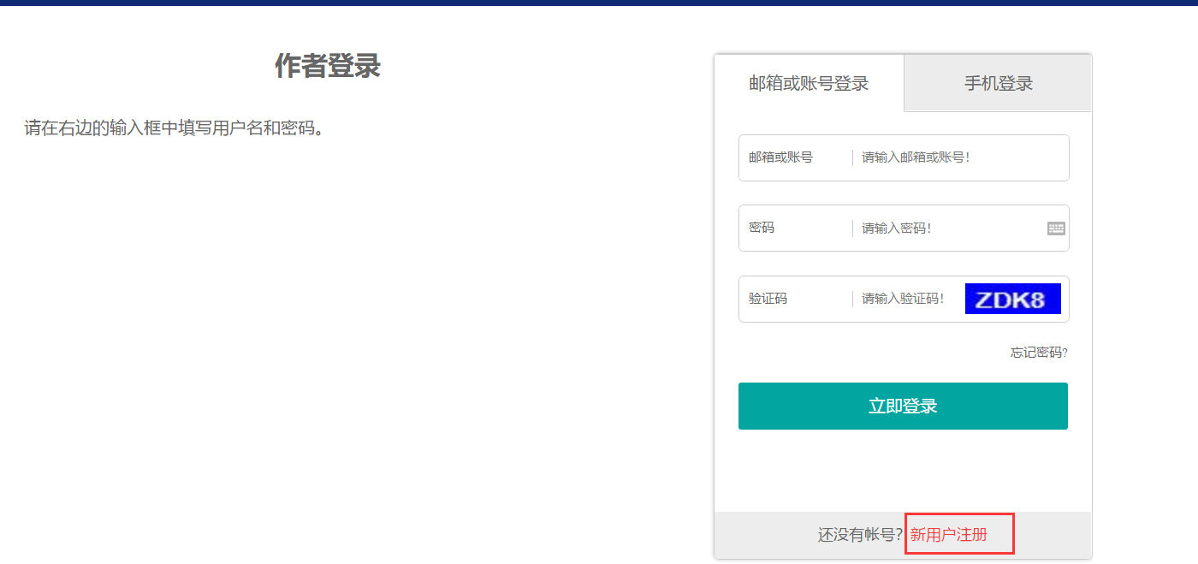
2、接下来的界面中，填写注册邮箱，系统会发一个验证码，输入验证码，下一步填写所有信息，如图
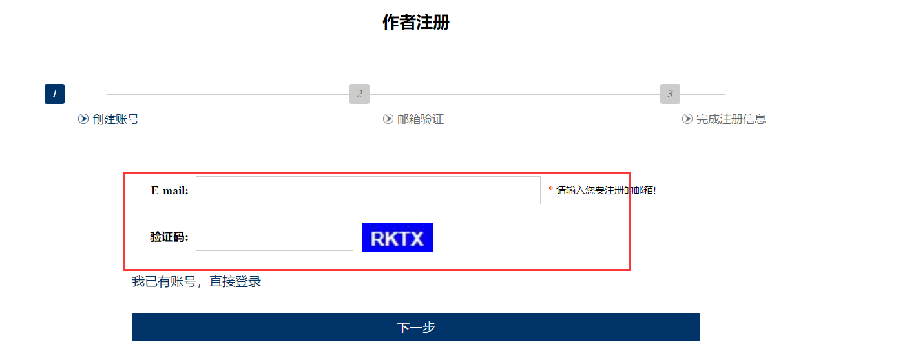
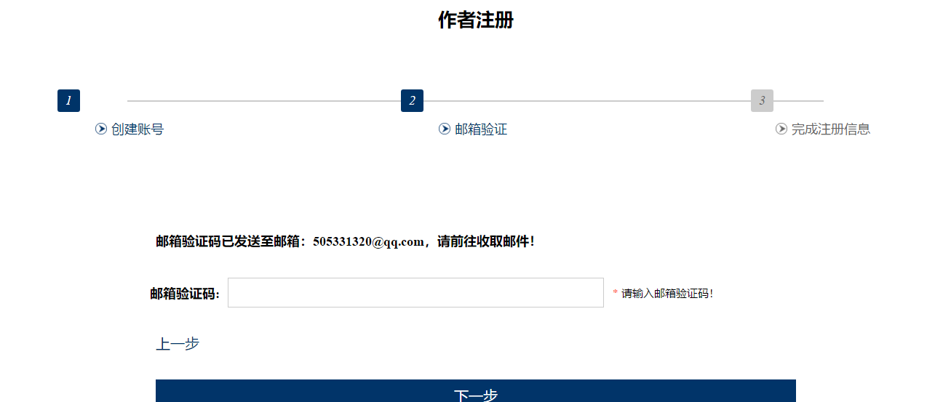
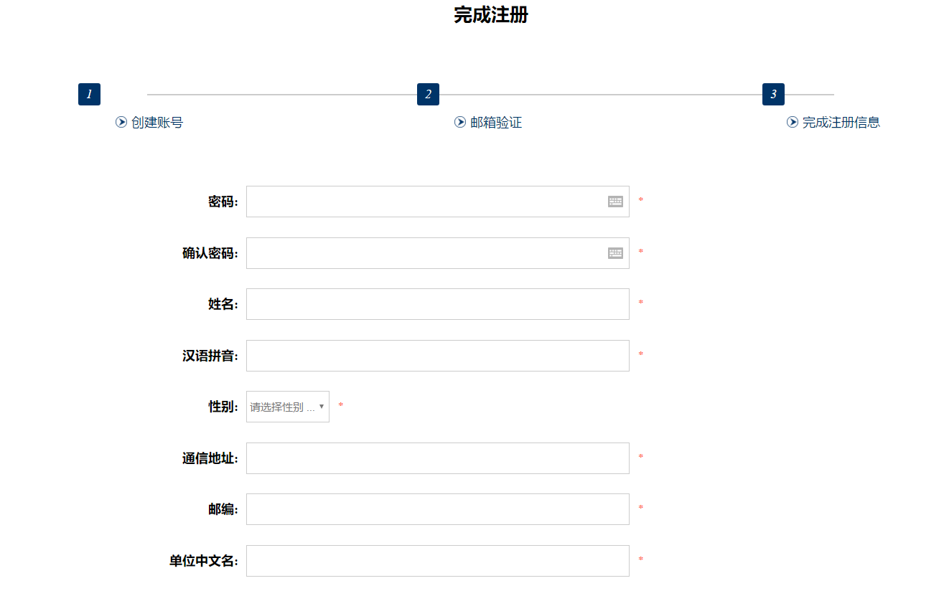
3、提交注册信息后，进入系统，可以开始投稿操作！
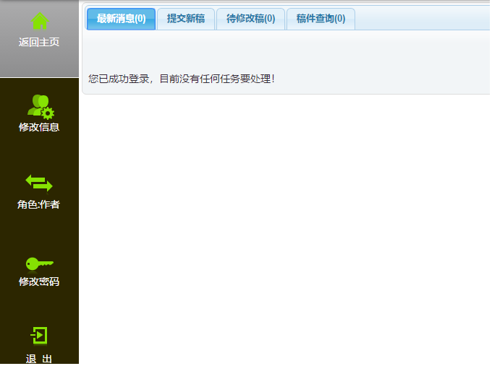
第二步：投稿
1、输入注册时所填的e-mail和密码，点击登录按钮。
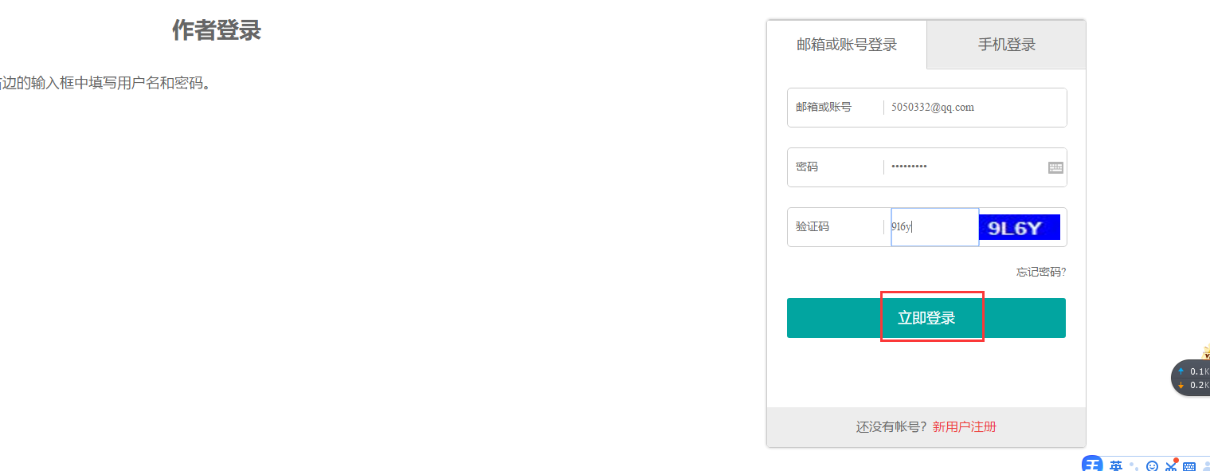
2、进入系统后，点击提交新稿

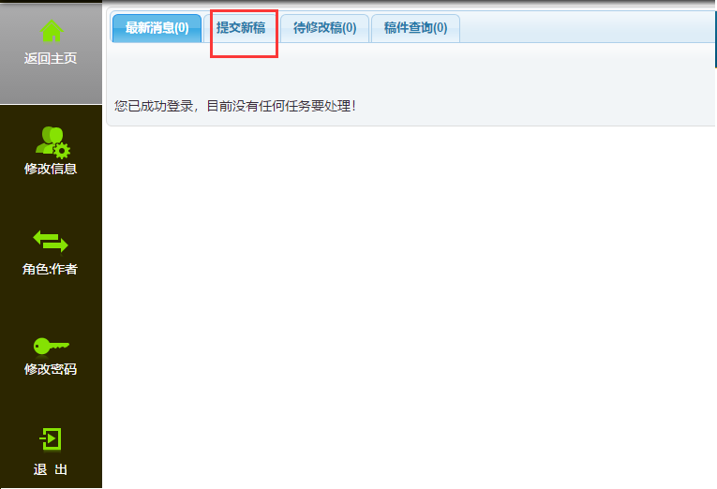
3、点击上传全文

浏览电脑中文件，选中，打开，然后上传，如下图：上传无作者和单位信息的盲审稿
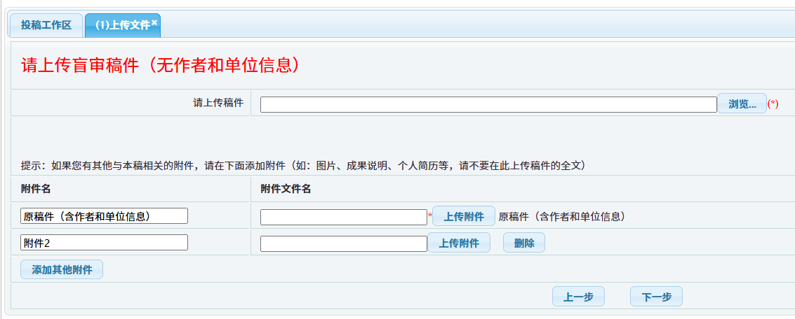
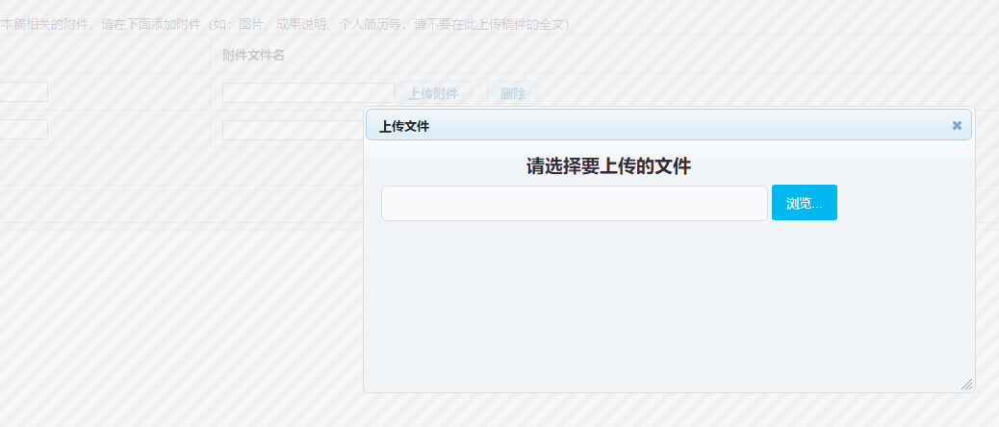

上传后，继续添加附件，即含作者和单位信息的原稿件，再点击下一步，如图：
说明：为方便编辑排版，图需以附件形式 上传，多个图可以打包压缩（zip 或 rar 格式）。最好为矢量图(AI、Visco、Origin、pdf、emf、Excel、CDR、word、ppt格式为佳，tif、JPG没有图层不要提供)，发送图件时请细心核对图件，确保提交的图件与word提交稿一致。

4、接下来的网页中，点击网页最下方的下一步：
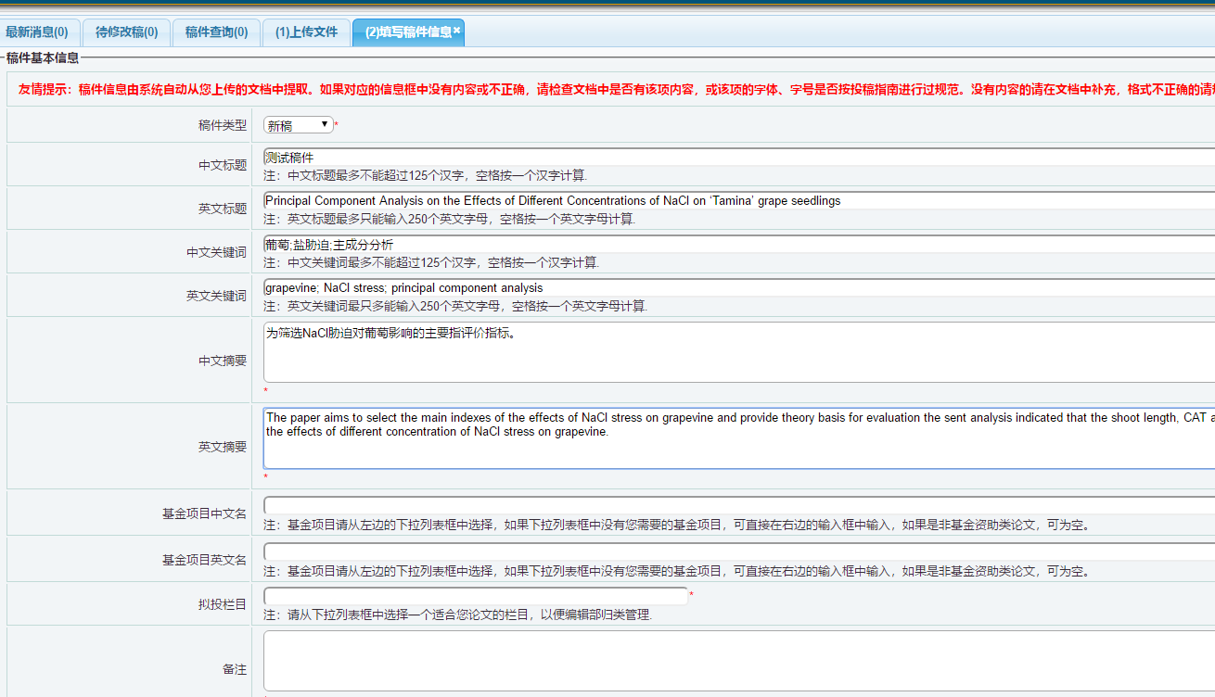
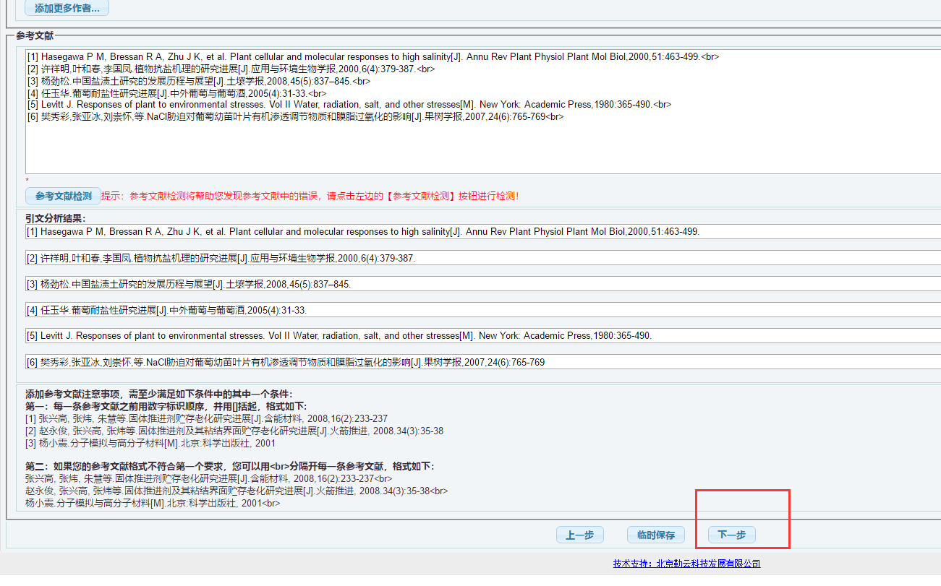

5、继续点击下一步
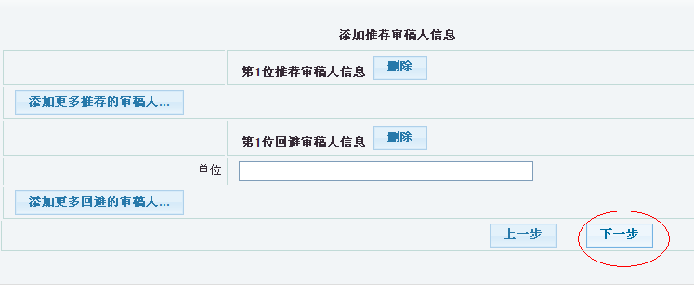
6、接下来的界面中，检查投稿信息，如有修改之处，点击修改，修改好之后，点击完成，投稿就成功了！投稿后，您可随时登录采编平台，进入“稿件管理——稿件查询”页面，按稿件编号或稿件题名进行查询，了解稿件的处理状态及有关稿件的其他信息。

